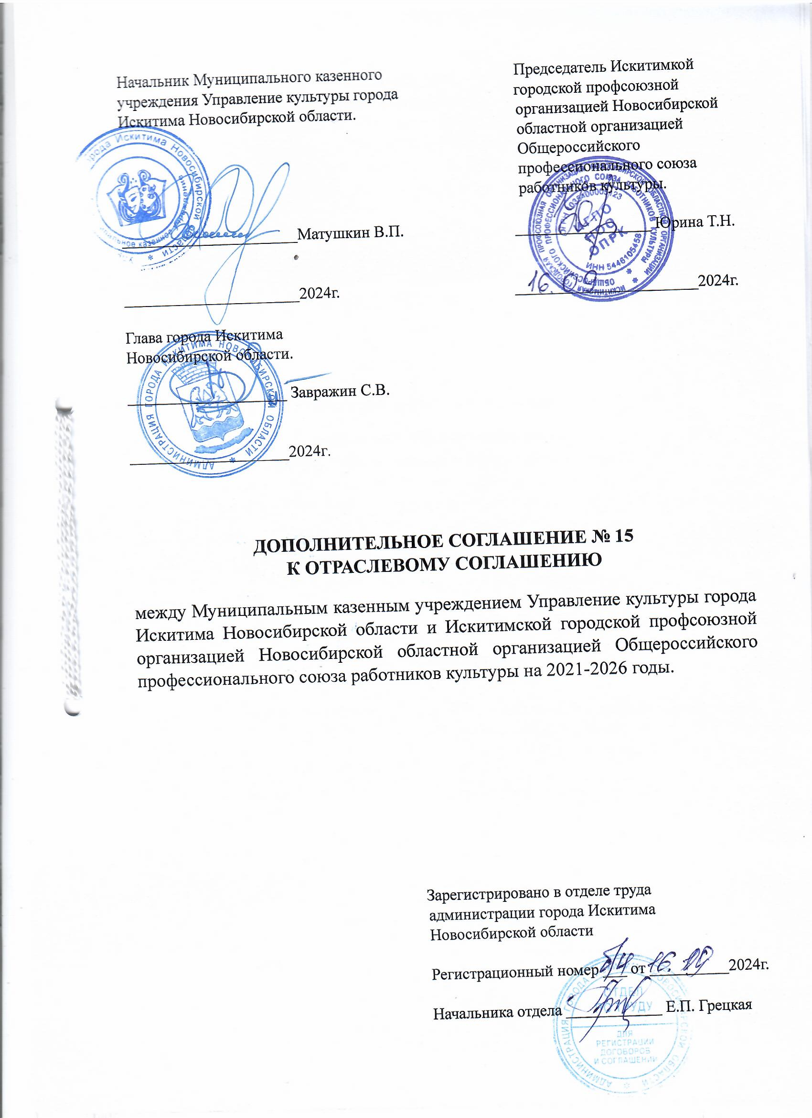

В соответствии с пунктом 1.8. Отраслевого соглашения между Муниципальным казенным учреждением Управления культуры города Искитима Новосибирской области и Искитимской городской общественной профсоюзной организации Российского профессионального союза работников культуры 2021-2026 годы (далее — Отраслевое соглашение) стороны пришли к соглашению о внесении следующих изменений.\

1. В Приложении № 2 к Отраслевому тарифному соглашению между Муниципальным казенным учреждением Управление культуры города Искитима Новосибирской области и Искитимской городской общественной профсоюзной организацией Российского профессионального союза работников культуры на 2021-2026 годы таблицу 3 изложить в следующей редакции:

**«Таблица 3»**

**Размеры должностных окладов**

**по профессиональным квалификационным группам должностей работников, занятых в сфере образования.**

**<*>** Для учреждений дополнительного образования детей, профессиональных образовательных учреждений, подведомственных министерству культуры Новосибирской области

**<**>** За исключением должностей работников профессиональных образовательных учреждений и образовательных учреждений высшего образования

<***> Кроме должностей преподавателе, отнесенных к профессорско-преподавательскому составу.

|  |  |  |  |
| --- | --- | --- | --- |
| **Квалификационные уровни** | **Должности, отнесенные к квалификационным уровням** | **Группа по оплате** | **Размер**  **оклада, руб.** |
| **Профессиональная квалификационная группа должностей работников учебно-вспомогательного персонала первого уровня** | | | |
|  | Секретарь учебной части |  | 9 294 |
| **Профессиональная квалификационная группа должностей**  **педагогических работников** | | | |
| 1 квалификационный уровень | музыкальный руководитель |  | 12 462 |
| 2 квалификационный уровень | Концертмейстер; педагог дополнительного образования; педагог-организатор; социальный педагог |  | 13 200 |
| 3 квалификационный уровень | методист; педагог- психолог; |  | 13 530 |
| 4 квалификационный уровень | Преподаватель <**>; старший методист; |  | 13 750 |
| **Профессиональная квалификационная группа должностей**  **руководителей структурных подразделений** | | | |
| 1 квалификационный уровень | Заведующий (начальник) структурным подразделением: кабинетом, лабораторией, отделом, отделением, сектором, учебно-консультационным пунктом, учебной (учебно-производственной) мастерской и другими структурными подразделениями, реализующими образовательную программу дополнительного образования детей | IV группы по оплате труда руководителей | 13 850 |
| III группы по оплате труда руководителей | 14 250 |
| II группы по оплате труда руководителей | 14 650 |
| I группы по оплате труда руководителей | 15 050 |

3. Настоящее дополнительное соглашение к отраслевому договору вступает в силу с 01 Сентября 2024г.

4. Все другие условия отраслевого договора считать неизменными и обязательными для исполнения сторонами.

